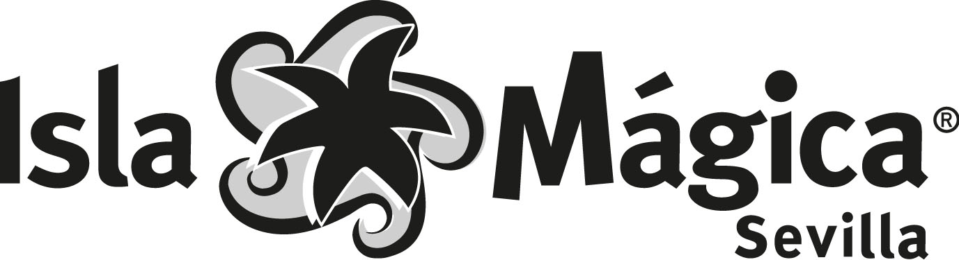
Sevilla 19 de octubre de 2018

NOTA INFORMATIVA

LA CONSEJERÍA DE EDUCACIÓN DE LA JUNTA DE ANDALUCÍA E ISLA MÁGICA AÚNAN SUS FUERZAS Y CONVOCAN A LOS ESCOLARES A UN DIVERTIDO CONCURSO SOBRE MAGALLANES, SIENDO PIONEROS EN LOS ACTOS DE CONMEMORACIÓN DEL 500 ANIVERSARIO DE LA PRIMERA VUELTA AL MUNDO GESTADA EN SEVILLA.

Este año Isla Mágica, contando con la plena colaboración de la Consejería de Educación de la Junta de Andalucía, impulsa la conmemoración del V Centenario de la Primera Vuelta al Mundo, y convoca a un concurso artístico dirigido a escolares de Primaria y Secundaria de España y Portugal, para dar a conocer la figura de Magallanes y la importancia que tuvo la Primera vuelta al mundo, que se gestó en Sevilla.
Los escolares podrán presentar carteles o vídeos conmemorativos según la categoría en la que se inscriban, con los que podrán conseguir 11 premios de visitas a Isla Mágica para la clase galardonada.
El Parque temático Isla Mágica es un parque desde sus inicios comprometido con la educación, y por ello cuenta con un programa escolar específico que incluye una guía didáctica homologada por la Consejería de Educación.
La visita a Isla Mágica para los niños en edad escolar es un premio de un atractivo incuestionable, lo que se constata con las más de 80.000 visitas que el parque recibe cada año de grupos escolares principalmente de toda Andalucía, Extremadura y Portugal, y sobre todo en sus caras de ilusión durante una jornada de diversión en el parque. ¡Este año vamos de excursión a Isla Mágica! Es el grito de guerra que todo escolar quiere escuchar en su Centro.
Lo que no pueden adivinar son los motivos que han impulsado a su Centro Escolar a decidirse por esta visita al parque temático de Sevilla, y es que Isla Mágica lleva años trabajando de forma muy seria en su vertiente más didáctica, cuyos frutos han sido su consolidación como un incomparable producto de ocio que añade a su carácter lúdico unos valores pedagógicos de gran utilidad para el sistema educativo.
Todo ello se ha concretado en sus materiales didácticos, que cuenta con tal nivel pedagógico que constituye un material curricular, homologado por la Consejería de Educación de la Junta de Andalucía, según Resolución de fecha 21 de febrero de 2005, y al que tienen acceso los miles de colegios y alumnado de Andalucía, otras Comunidades Autónomas y Portugal, visiten o no el Parque Temático.
Estas Guías Didácticas para Educación Infantil, Primaria y Secundaria desarrollan temas y actividades que relacionan la física con las atracciones, sitúan y dan a conocer la botánica del parque, y un largo etcétera, pero además este año incluirán un monográfico sobre Magallanes, un capítulo de La Peste y uno más de Sevilla en el siglo de los Descubrimientos.

Para más información www.islamagica.es

Telf. Dept. de Prensa Isla Mágica: 954.48.70.12
Fax: 954.48.70.74

